**系 列 推 荐**

**《火烈鸟大酒店》系列（5册）**

**Hotel Flamingo 5-book series**

**简体中文版权回归**

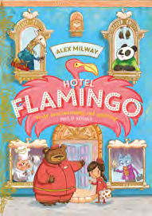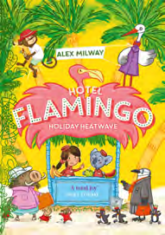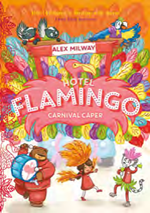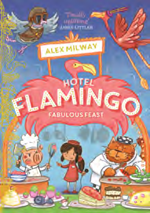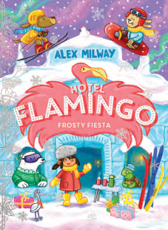

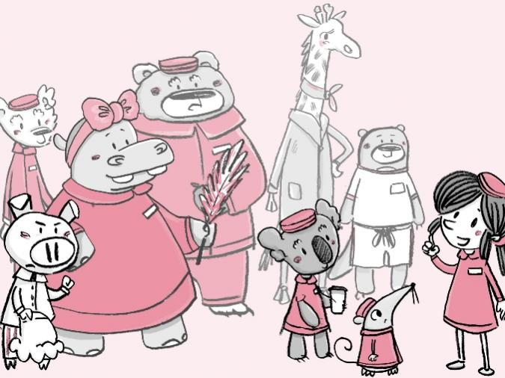

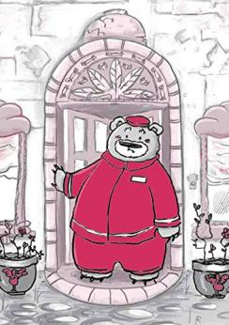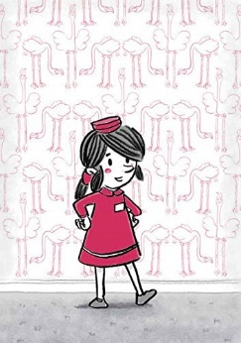

**🏆 入围英国短吻鳄之口奖 ×《卫报》五星力荐**

**🏆 已售出至18种语言版本，英国销量超过50万册！**

**🐾 故事高光一秒入坑**

**少女安娜接手破败的「火烈鸟大酒店」，发现员工与客人全是动物！**

**🦩 北极熊当门童、狐猴做接待、老鼠开电梯——全员跨界打工！**

**从 🐧 企鹅皇室冰荒救援、 🎸 摇滚乐队暴雨嘉年华，到 ❄️ 暴雪中的冬眠派对，安娜与动物伙伴用创意与团结，让废墟变身为最潮打卡圣地！**

**✨ → 全员打工版「疯狂动物城」：章鱼贵宾+特技鸽子+天才猪主厨，笑点密集！**

**→ 逆袭式成长课：在热浪/暴雨/暴雪危机中学会责任、协作与永不放弃！**

**→ 视觉彩蛋：粉黑插画×幽默细节，每一页都是绘本级艺术体验！**

**系列介绍：**

《火烈鸟大酒店》是英国作家亚历克斯·米尔韦（Alex Milway）创作的儿童文学佳作，全球售出19种语言版权，并入围英国短吻鳄之口（（Alligator's Mouth Award））奖。故事围绕少女安娜（Anna）继承破败动物酒店展开，她与北极熊门童、狐猴接待员、老鼠电梯员等个性鲜明的员工携手，将酒店打造成跨物种的梦幻乐园。本系列共五册，以四季为背景展开奇妙冒险：从热浪中拯救企鹅皇室的冰荒危机，到暴雨季守护摇滚乐队“夜行动物”的嘉年华秘密；从名厨争霸赛的协作逆袭，到暴雪封门时的冬眠派对奇迹。书中塑造了挑剔章鱼贵宾、特技鸽子等幽默角色，以拟人化动物群像传递责任、创意与团队精神。插画以黑白线条勾勒灵动细节，点缀标志性粉红色块，打造视觉童话。《卫报》盛赞其“用华丽故事与插画展现热忱的力量”。

**媒体评价：**

“真正温暖人心，令人振奋。我真想在那里订一个房间”——菲利普·阿达赫（Philip Ardagh）

“《火烈鸟酒店》充满了魅力、友谊和神话般的人物。” —— 劳拉·艾伦·安德森（Laura Ellen Anderson）

“火烈鸟酒店值得五颗星！”——哈丽雅特·怀特霍恩（Harriet Whitehorn）

“这本华丽的早期章节图书充满了富有个性的动物插图，并点缀了粉红色，这本华丽的中短篇章节书是对辛勤工作力量的非说教式绝佳证明”。——《卫报》

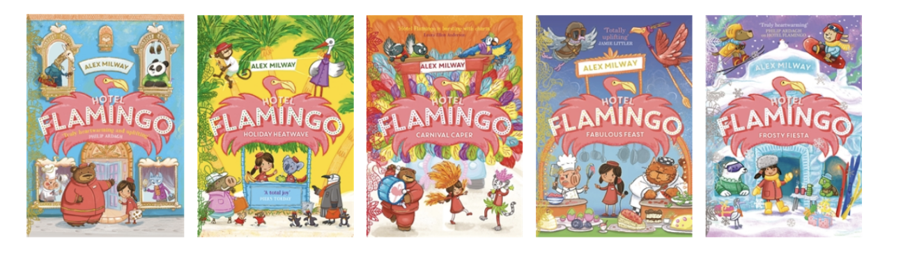

**中文书名：《火烈鸟大酒店》系列  
英文书名：Hotel Flamingo series  
作 者：Julie Sykes (Author), Emily Jones (Illustrator)  
出 版 社：Bonnier  
代理公司：Bonnier /ANA**

**页 数：192页  
出版时间：2019年2月-2025年10月  
代理地区：中国大陆、台湾  
审读资料：电子稿  
类 型：桥梁书**

**版权已售：保加利亚语、荷兰语、芬兰语、法语、德语、希腊语、匈牙利语、韩语、波兰语、葡萄牙语（不含巴西）、罗马尼亚语、俄语、塞尔维亚语、斯洛伐克语、西班牙语、乌克兰语、美式英语**

**内容简介：**

**第一册：《火烈鸟大酒店》（Hotel Flamingo）2019年2月7日出版**

**入围短吻鳄之口奖（Alligator's Mouth Award）**

小安娜（Anna）从她的大姨妈玛蒂尔德（Mathilde）那里继承了一家曾经辉煌一时的破旧酒店，她决心将其恢复昔日的辉煌。但这不是一家普通的酒店——她的所有员工和客人都是动物！

安娜很快就接受了挑战。无论是火烈鸟、企鹅还是河马来敲门，安娜都准备好了迎接它们的到来——在她值得信赖的小伙伴们的帮助下，门卫T熊（T Bear）、友好的电梯鼠吱吱（Squeak ）和狐猴接待员 莱米（Lemmy）……不过，她很快就发现，经营动物酒店并不是一件容易的事。安娜能让火烈鸟酒店再次取得成功吗？

**第二册：《火烈鸟大酒店：假日热浪》（Hotel Flamingo: Holiday Heatwave） 2019年6月13日出版**

安娜兴奋地收到了企鹅国王的消息，要求入住他们的皇家套房度假。但是要做的事情很多，在热浪袭人、冰雪奇缺的情况下，要满足企鹅们的需求并不容易。救命啊 安娜能否让弗拉明戈酒店恢复往日的光彩，让所有的客人都满意呢？

**第三册：《火烈鸟大酒店：狂欢节谜案》 （Hotel Flamingo: Carnival Caper）2019年11月14日出版**

温暖人心的《火烈鸟酒店》系列第三部，讲述安娜和她的一众动物朋友的冒险故事！

这是冬天来临前的最后一个秋天，意味着狂欢节的时间到了！火烈鸟大酒店是城里最阳光灿烂的酒店，它也准备好参加派对了。动物大道上色彩缤纷，每家酒店都在为一年一度的游行准备花车。安娜下定决心要赢得最佳花车奖，尽管自狂欢节开始以来，竞争对手闪亮酒店每年都能赢得这个奖项。

不过，事情开始变得复杂起来，安娜迎来了一些意想不到的客人——大名鼎鼎的夜行动物乐队！她该如何保守住他们的秘密，同时确保客人们不会因为乐队的夜间练习和滑稽表演而无法入睡呢？

除此之外，灾难还降临了！雨季提前到来，大风和暴雨肆虐整个大道。安娜能拯救狂欢节、乐队和这一天吗？

**第四册：《火烈鸟大酒店：华丽盛宴》（Hotel Flamingo: Fabulous Feast）2020年4月30日出版**

在动物大道上，经过了一个漫长而宁静的冬天，积雪终于融化了，火烈鸟酒店已经准备好迎接新的季节和新的客人。安娜知道，她需要想出一个计划，让酒店重新热闹起来！火烈鸟大酒店有什么是别人没有的？镇上最好的厨师之一——乐猪夫人（Madame Le Pig）！

安娜灵机一动，决定在酒店举办一场厨师大战。乐猪夫人将与著名的动物大道厨师佩斯顿·克隆巴特（Peston Crumbletart）和劳伦斯·嘟嘟（Laurence Toot-Toot）在一场惊心动魄的现场烹饪秀中一决高下，届时还将为所有到场的宾客奉上一场饕餮盛宴。

不过，安娜要面对的挑战一如既往地多——不仅有脾气暴躁、要求苛刻的主厨，还有许多需求不断变化的新客人，从张扬的章鱼西蒙·萨克罗特（Simon Suckerlot）到特技鸽子 阿方索·快嘴（Alfonso Fastbeak）。对猪夫人来说，成为舞台中心比想象中要难得多，整个团队必须齐心协力为她鼓劲，为火烈鸟酒店带来前所未有的饕餮盛宴。

**第五册《火烈鸟酒店：冰雪嘉年华》（Hotel Flamingo: Frosty Fiesta）2025年10月9日出版**

欢迎来到全城最银装素裹的酒店！

火烈鸟酒店的冬天已经来临！虽然安娜和她的动物酒店每年的这个时候都很平静，但今年的情况却有些不同。酒店里挤满了参加冬季白雪奥运会的客人，安娜和她的团队需要应对从企鹅、北极熊到北极熊等一大批新客人的需求。此外，长期住客特平顿太太（Mrs Turpington）正和她的长眠伙伴们一起准备冬眠，并期待着为他们举办一场派对，

但当火烈鸟酒店被大雪封住时，派对还能举行吗？安娜和她的团队必须使出浑身解数，才能举办动物大道有史以来最神奇的冰雪嘉年华！

也许少了阳光并不意味着少了乐趣！

**作者简介：**



**亚历克斯·米尔韦（ALEX MILWAY）**是一位全职儿童图书作家、插画家和编剧。他的作品包括 *Pigsticks and Harold*（Walker Books）和 《火烈鸟大酒店》系列（Piccadilly）。他是与学校和图书馆合作的 “这本书很有趣！（This Book Is Funny!）”儿童图书计划的创始人，在英国、中国和美国举办过儿童工作坊，拥有丰富的经验。

**内页插图：**

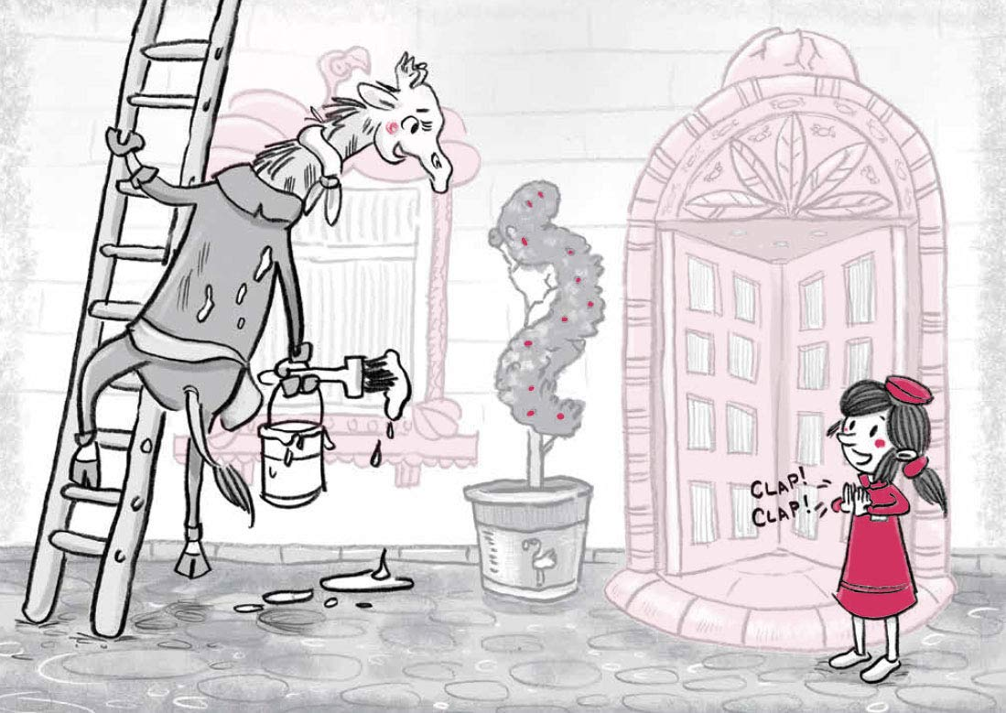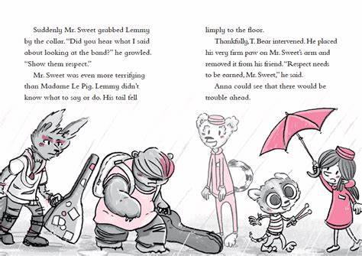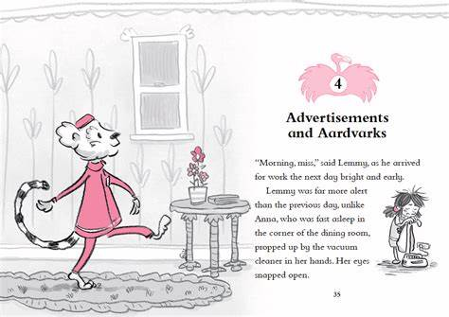

**请将反馈信息发至：版权负责人**

**Email**：[Rights@nurnberg.com.cn](mailto:Rights@nurnberg.com.cn)

安德鲁·纳伯格联合国际有限公司北京代表处

北京市海淀区中关村大街甲59号中国人民大学文化大厦1705室, 邮编：100872

电话：010-82504106, 传真：010-82504200

公司网址：[http://www.nurnberg.com.cn](http://www.nurnberg.com.cn/)

书目下载：<http://www.nurnberg.com.cn/booklist_zh/list.aspx>

书讯浏览：<http://www.nurnberg.com.cn/book/book.aspx>

视频推荐：<http://www.nurnberg.com.cn/video/video.aspx>

豆瓣小站：<http://site.douban.com/110577/>

新浪微博：[安德鲁纳伯格公司的微博_微博 (weibo.com)](https://weibo.com/1877653117/profile?topnav=1&wvr=6)

微信订阅号：安德鲁纳伯格联合国际北京代表处